|  |  |  |  |  |  |  |  |
| --- | --- | --- | --- | --- | --- | --- | --- |
| Раздел долгосрочного плана:  **Раздел 7.2В: Электронные таблицы** | | | | Школа: НИШ ФМН Талдыкорган | | | |
| Дата: | | | | ФИО учителя: Искакова А.Т | | | |
| Класс: 7 | | | | Количество присутствующих: | | | отсутствующих: |
| Тема урока | | **Типы и форматы данных в электронных таблицах** | | | | | |
| Цели обучения, которые достигаются на данном уроке (ссылка на учебную программу) | | 7.2.4.1 представлять данные в структурированном виде  7.5.2.1 определять типы и форматы данных в электронных таблицах  7.5.2.2 выполнять простые вычисления, используя электронные таблицы | | | | | |
| Цели урока | | * представлять данные в структурированном виде * имеет понятие о форматах и типах данных в электронных таблицах * выполняет простые вычисления, используя электронные таблицы | | | | | |
| Критерии успеха | | * Знают типы данных, которые используются в электронных таблицах * Понимают как Excel определяет тип данных * Используют данные для простых вычислений * Определяют почему могут произойти ошибки в результатах вычислений | | | | | |
| Языковые цели | | ***Лексика и терминология, специфичные для предмета:***  адресация строк, столбцов типы данных, диапазон ячеек, лист  **Для развития академического языка можно использовать набор фраз:** Данные можно представить … Для решения данной задачи потребуется применить формулу … | | | | | |
| Привитие ценностей | | 1. Сотрудничество: включает в себя развитие теплых отношений во время парной работы. 2. Академическая честность: уважение идей и мыслей других людей, заключающееся в соблюдении принципов академической честности. 3. Обучение на всю жизнь | | | | | |
| Межпредметные связи | | Прослеживается межпредметная интеграция с математикой, экономикой | | | | | |
| Предварительные знания | | В 6 классе в рамках пятого раздела учебной программы «Создание и преобразование информационных объектов» учащиеся изучили работу с таблицами в текстовом процессоре. | | | | | |
| Ход урока | | | | | | | |
| Запланированные этапы урока | Запланированная деятельность на уроке | | | | | Ресурсы | |
| Начало урока  **5 мин** | Приветствие, настрой, целеполагание, отметка отсутствующих, повторение пройденного, определить с учащимися тему урока и обсудить критерии оценивания. | | | | | Приложение 1  Приложение 2  Приложение 3  Приложение 4  Приложение 5 | |
| Середина урока  **7 мин**  **7 мин**  **3 мин**  **10 мин**  **2 мин**  **3 мин** | Activity.  ответьте на вопрос «Почему часто используют данные в таблице?». Приведите примеры использования таблиц из жизни. Результаты запишите на стене Padlet.com  Объяснение новой темы.  Информатика (42 стр.)  Стрруктурирование данных  **Задание 1**. Откройте программу Excel. Заполните по образцу, указанному ниже соответствующие ячейки.  Сделайте выводы. Ответьте на вопросы:   * Как располагаются данные в ячейках? * Что произошло с ячейками, в которых запись начиналась со знака **=** (равно)?   Задание 2. Заполните таблицу по образцу ниже. Что нового заметили при заполнении?  Задание 3. Назовите типы данных ячеек B3, C4, D2, Е6, D5, Е4  Задание 4. Назовите типы данных в ячейках C5, D4, B2, C2  **Задание 4. (ФО) Исследовать** предложенные ресурсы, в ходе выполнения заданий. В группах заполните классификацию типов данных в электронных таблицах Excel. Представьте информацию в виде одной схемы в презентации. Файл для чтения называется «Работа с текстом», находится во вкладке Файлы и ФО презентация  Критерии оценивания:   1. Записывает правильно типы данных 2. Приводит примеры типов данных 3. Определяет типы данных   Взаимооценивание работ, учащиеся могут оценить свою работу и работу своих одноклассников по определенным критериям  Типы и форматы данных в Excel (44 стр).    Индивидуальная работа. ответьте на вопросы  https://app.nearpod.com/presentation?pin=WAER9  Дополнительное задание продолжите фразы   * Электронная таблица – это… * В электронной таблице все данные содержатся в … * Для выделения столбца нужно щелкнуть … * Типы данных в Excel: …, …, …, …. * Значением ячейки называется то, что… * Представлением ячейки называется то, что…   Подведение итогов урока. Подведение к цели урока, вопросы, обсуждение | | | | | Результаты запишите на стене <https://padlet.com/iskakova_a/a2hg1m7ec2sje2rm> | |
| Конец урока  **3 мин** | Рефлексия   |  |  |  | | --- | --- | --- | | **Что я знал о программе Excel?** | **Что я узнал на уроке о программе Excel?** | **Что я хочу узнать о программе Excel?** | |  |  |  | | | | | |  | |
| Дифференциация – каким образом Вы планируете оказать больше поддержки? Какие задачи Вы планируете поставить перед более способными учащимися? | | | Оценивание – как Вы планируете проверить уровень усвоения материала учащимися? | | Здоровье и соблюдение техники безопасности | | |
| *Учащиеся демонстрируют свой опыт при решении задачи в Excel, где они могут наиболее себя проявить как консультант или как учащийся* | | |  | | Обращение внимания:   1. на правила соблюдения техники безопасности в кабинете информатики. 2. На осанку и гигиену зрения учащихся.   физминутки | | |
| *Рефлексия по уроку*  *Были ли цели урока/цели обучения реалистичными?*  *Все ли учащиеся достигли ЦО?*  *Если нет, то почему?*  *Правильно ли проведена дифференциация на уроке?*  *Выдержаны ли были временные этапы урока?*  *Какие отступления были от плана урока и почему?* | | | *Используйте данный раздел для размышлений об уроке. Ответьте на самые важные вопросы о Вашем уроке из левой колонки.* | | | | |
|  | | | | |

Приложение1.

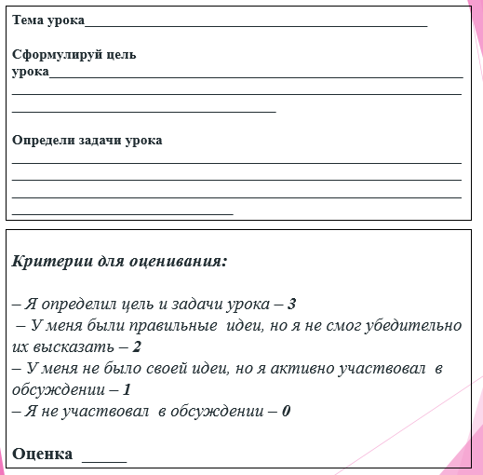

Приложение 2.

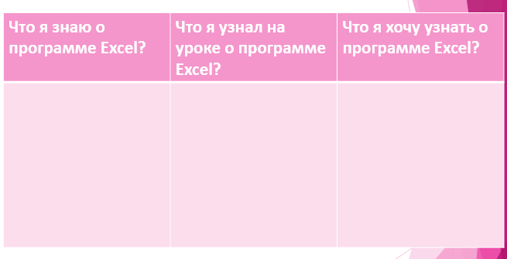

Приложение 3

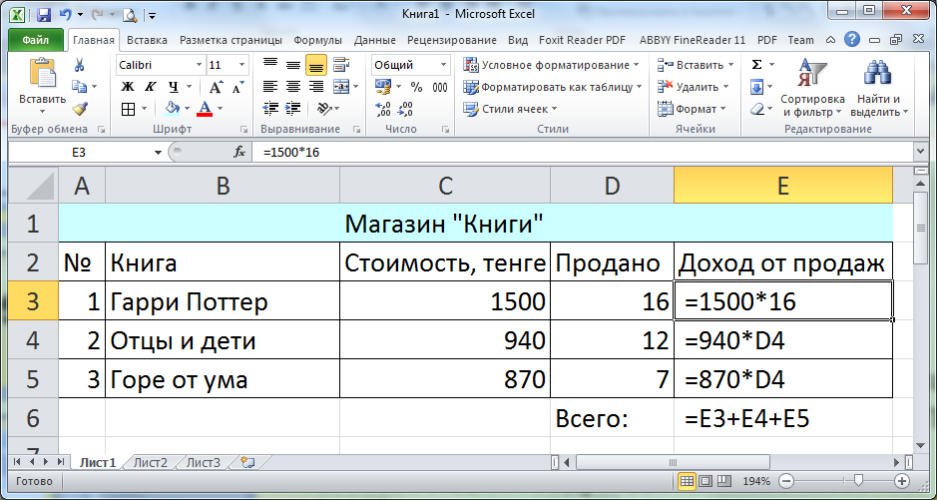

Приложение 4

**Примеры**

Приложение 5

